« MANGER DE TOUT, MANGER BIEN ET BOUGER »
E.P.I. : CORPS HUMAIN ET BESOIN EN ÉNERGIE.

Cette année encore les 9, 10 et 11 octobre, une sensibilisation à l’équilibre alimentaire a été initiée dans les classes de cinquième du collège Omeba tobo.
Le collège a offert aux élèves un petit déjeuner équilibré.
Les élèves ont pu bénéficier des conseils avisés de la diététicienne du centre hospitalier de Kourou, Mme Amoyel.

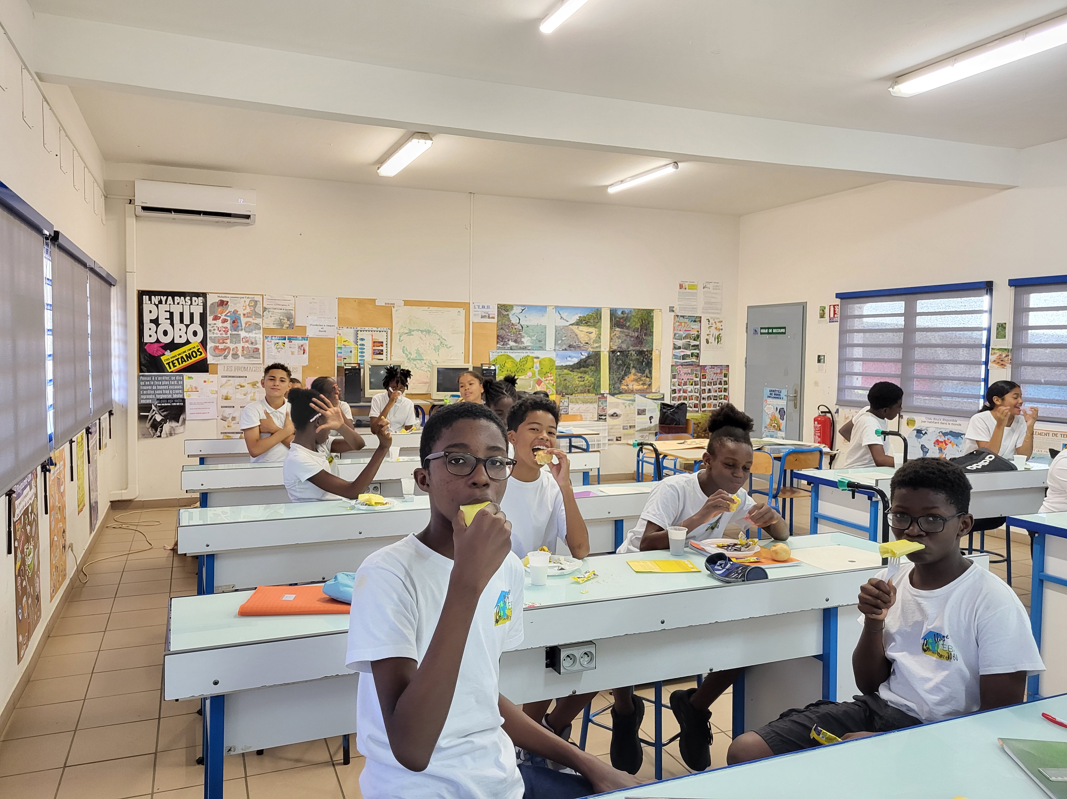

Un projet pluridisciplinaire.
Ce projet a été initié par Mme OBYDOL aidée de Mme Beauvoir, notre infirmière. Il a fait l’objet d’un E.P.I. (Enseignements Pratiques Interdisciplinaires) en 2023 avec une comparaison de la valeur énergétique des aliments et une production d’affiches. En espagnol et en anglais, les élèves ont vu le vocabulaire associé à l’alimentation. De plus, les professeurs d’EPS rendent pertinent ce projet au moment du CROSS avec la collation d’eau et de fruits offerte aux élèves du collège.
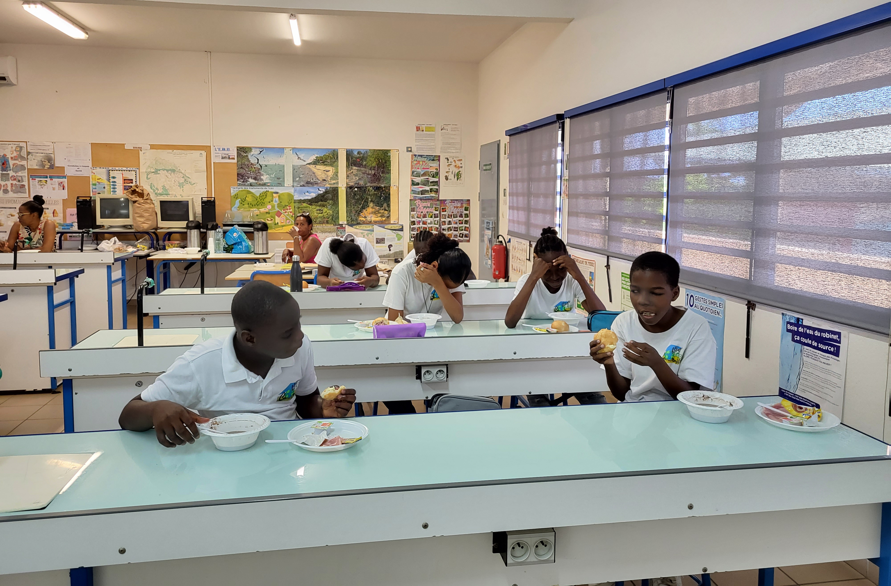
Application en EPS.
Voici les 10 Commandements pour le CROSS élaborés par l’équipe pédagogique d’EPS ( Mme FAZIO, M. SZABO, M. LARMET et M. BAYAM) :
1- Je me prépare régulièrement à courir, quelques semaines avant le cross
2- La veille du cross, je mange des féculents (pâtes, riz, couac...) et je ne me couche pas tard
3- Je prends un bon petit déjeuner équilibré pour être en pleine forme (céréales, plus de fruits...)
4- Je mets ma tenue de sport (t-shirt bleu, short de sport, basket)
5- Je m'échauffe et lors du départ je ne pars pas trop vite, sinon je serais essoufflé
6- Je cours à une allure régulière, en essayant de ne pas m'arrêter
7- Je pense régulièrement à souffler avec la bouche pour bien m'oxygéner
8- J'accélère lorsque je vois l'arrivée
9- Je m'étire correctement les muscles après l'arrivée
10- Je pense à m'hydrater toute la journée (boire de l'eau).

Quelques petites erreurs à éviter :
- Ne pas supprimer de repas.

- Ne pas consommer de boissons sucrées en abondance ( surtout les sodas)

- Éviter le grignotage.

- Supprimer un des 7 groupes d’aliments sans raison médicale.

C’est avec plaisir que les élèves ont savouré les mets qui leur étaient proposés.
Dans un petit déjeuner équilibré on doit retrouver des féculents, un laitage, des fruits et une boisson froide ou chaude. Préférer l’eau aux boissons sucrées !
Remerciements :
Nous remercions notre partenaire, la SODEXO, Mme AMOYEL, Mme LEZANDRON, M. PICART et tous ceux qui ont contribué de près ou de loin à la réalisation de ce projet.

